|  |  |  |
| --- | --- | --- |
| Naam:  Afdeling:  Module:  Datum:  Docent: | Tassal Hotak  TKO  Cluster 2  Klik hier om een datum toe te voegen: | **SCORE:**  /15 |
| Puntenverdeling:  Maatschappij: /10  Nederlands: /5  Leerplandoelstellingen:  ET AAV MA 004 De cursist kan aantonen dat het samenleven in een democratische rechtsstaat gebaseerd is op rechten en plichten die gelden voor burgers, organisaties en overheid.  ET AAV MA 005 de rol erkennen van controle en evenwicht tussen de wetgevende, uitvoerende en rechterlijke macht in ons democratisch bestel  ET AAV MA 006 De cursist kan de hoofdzaken van de federale Belgische staatsstructuur onderscheiden.  ET AAV NL 031 De cursist kan bij alle eindtermen Nederlands taalbeschouwelijke begrippen en termen gebruiken. | | |

* 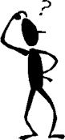Upload deze taak in de uploadzone ‘**scheiding der machten**.
* Deze taak maak je individueel.
* Antwoord volledig en met volzinnen.
* Zorg dat de lay-out van je opdracht netjes en overzichtelijk is.

**De rechtstaat /10**

**[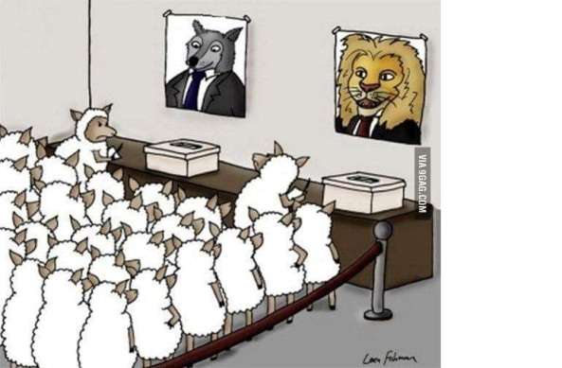](https://www.vrijspreker.nl/wp/2006/06/wolf-in-schaapskleren/)**

1. Wat is volgens deze cartoon het probleem met democratie?

Iemand die slim is en sterk is krijgt meer stemmen dan de andere. ……………………………………………………………………………..

……………………………………………………………………………..

……………………………………………………………………………..

1. Wordt iedereen automatisch gelijk behandeld binnen de democratie?

Ja door de stemmen

1. Wie zijn in België de wolven/leeuwen en wie zijn de schapen?

Wolf/leeuw: De burgmeester

Schaap: Dat zijn de mensen die stemmen

Een oplossing om minder ongelijkheid te hebben is de democratische minder partijen.   
Vat hieronder de vijf basisregels samen:

|  |
| --- |
| 1. overgrote meerderheid moet regels aanvaarden en rechtvaardig vinden |
| 1. democratie |
| 1. vertrouwen dat regels worden toegepast |
| 1. vrijheid en gelijkheid: geen uitzonderingen. |
| 1. openbaarheid van bestuur |

Helaas zullen we dit nooit bereiken.. Hoe noemen we een onbereikbare, idealistische staat waarin alles perfect is? Iets waar we naar streven maar denken dat we het nooit zouden kunnen bereiken.

**De Grondwet /5**

Wat is het verschil tussen een ‘gewone wet’ en de grondwet?

De grondwet is de basis van alle andere wetten. Het is de wet die in grote lijnen het bestuur van een land bepaalt. In de grondwet staan onder andere de regels waar mensen zich aan moeten houden. ……………………………………………………………………………..……………………………………………………………………………..

De gewone wet is een van de procedures die door de instellingen van de Europese Unie gebruikt worden om tot nieuwe, wetgevende beslissingen te komen. ……………………………………………………………………………..……………………………………………………………………………..

De grondwet staat in zijn geheel op het internet: <https://www.senate.be/doc/const_nl.html>

Welke zijn de eerste drie grote, belangrijke onderdelen van de grondwet?

1. ⦁HET FEDERALE BELGIË, ZIJN SAMENSTELLING EN ZIJN GRONDGEBIED
2. ⦁DE BELGEN EN HUN RECHTEN
3. ⦁DE MACHTEN

Scrol door de verschillende artikels. Welk artikel vind je heel belangrijk? Waarom?

HET FEDERALE BELGIË, ZIJN SAMENSTELLING EN ZIJN GRONDGEBIED: ARTIKEL 3 België omvat drie gewesten : het Vlaamse Gewest, het Waalse Gewest en het Brusselse Gewest.

Omdat: Er zijn drie talen in België en elke gewest heeft zijn eigen wetgeving ……………………………………………………………………………..……………………………………………………………………………..

**De scheiding der machten /15**

Vul onderstaand kader in aan de hand van wat je zonet geleerd hebt. Vul aan waar een stippenlijn staat:   
- wetgevende macht  
- straft diegene die de wet niet naleven  
- ministers en koning

|  |  |  |
| --- | --- | --- |
| Machten in België  1 2 3 | | |
| wetgevende macht | Uitvoerende macht | Rechterlijke macht |
| Wat doen de machten? | | |
| Wetvoorstellen doen | Wetten laten uitvoeren | straft diegene die de wet niet naleven |
| Wie heeft deze macht? | | |
| Parlement en kamer | ministers en koning | Rechters |

Leg in je eigen woorden uit wat scheiding der machten betekent:

……………………………………………………………………………..……………………………………………………………………………..

……………………………………………………………………………..……………………………………………………………………………..

Wie of wat zie je op de foto? Tot welke macht behoort dit?

|  |  |
| --- | --- |
| Alexander De Croo: nieuwe premier van een Belgische 'Vivaldi-coalitie' | Naam: Alexander De Croo  Macht: Uitvoerende macht |
| **Gerelateerde afbeelding** | Naam: Justitiepaleis  Macht: wetgevend macht |
|  | Naam: Europees parlement  Macht: rechtsprekende macht |

Wie is dit? Vrouw Justitia ……………………………………………………………………………………

Voor welke macht staat zij symbool? Voor recht waardigheid.

……………………………………………………………………………………

Wat betekenen de aangeduide symbolen?

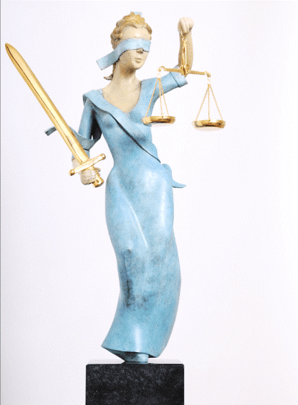

Gesloten ogen = Gelijk vonnis voor iedereen

Weegschaal = bewijzen worden afgewezen

Zwaard = straf die zij uitdeelt

**Reflecteer**

Duid aan wat van toepassing is:

|  |  |  |  |  |
| --- | --- | --- | --- | --- |
|  | **Helemaal niet waar** | **Een beetje waar** | **Helemaal waar** | **Geen mening** |
| De opdracht was gemakkelijk |  | x |  |  |
| De opdracht was leuk |  | x |  |  |
| Ik heb veel geleerd bij deze opdracht |  |  | x |  |

Ik denk dat ik …10……/ 15 ga scoren want ………………………………………………………………………………………………………………………………………………

………………………………………………………………………………………………………………………………………………

EVENTUELE TIPS VOOR DE LEERKRACHT:

|  |
| --- |
|  |